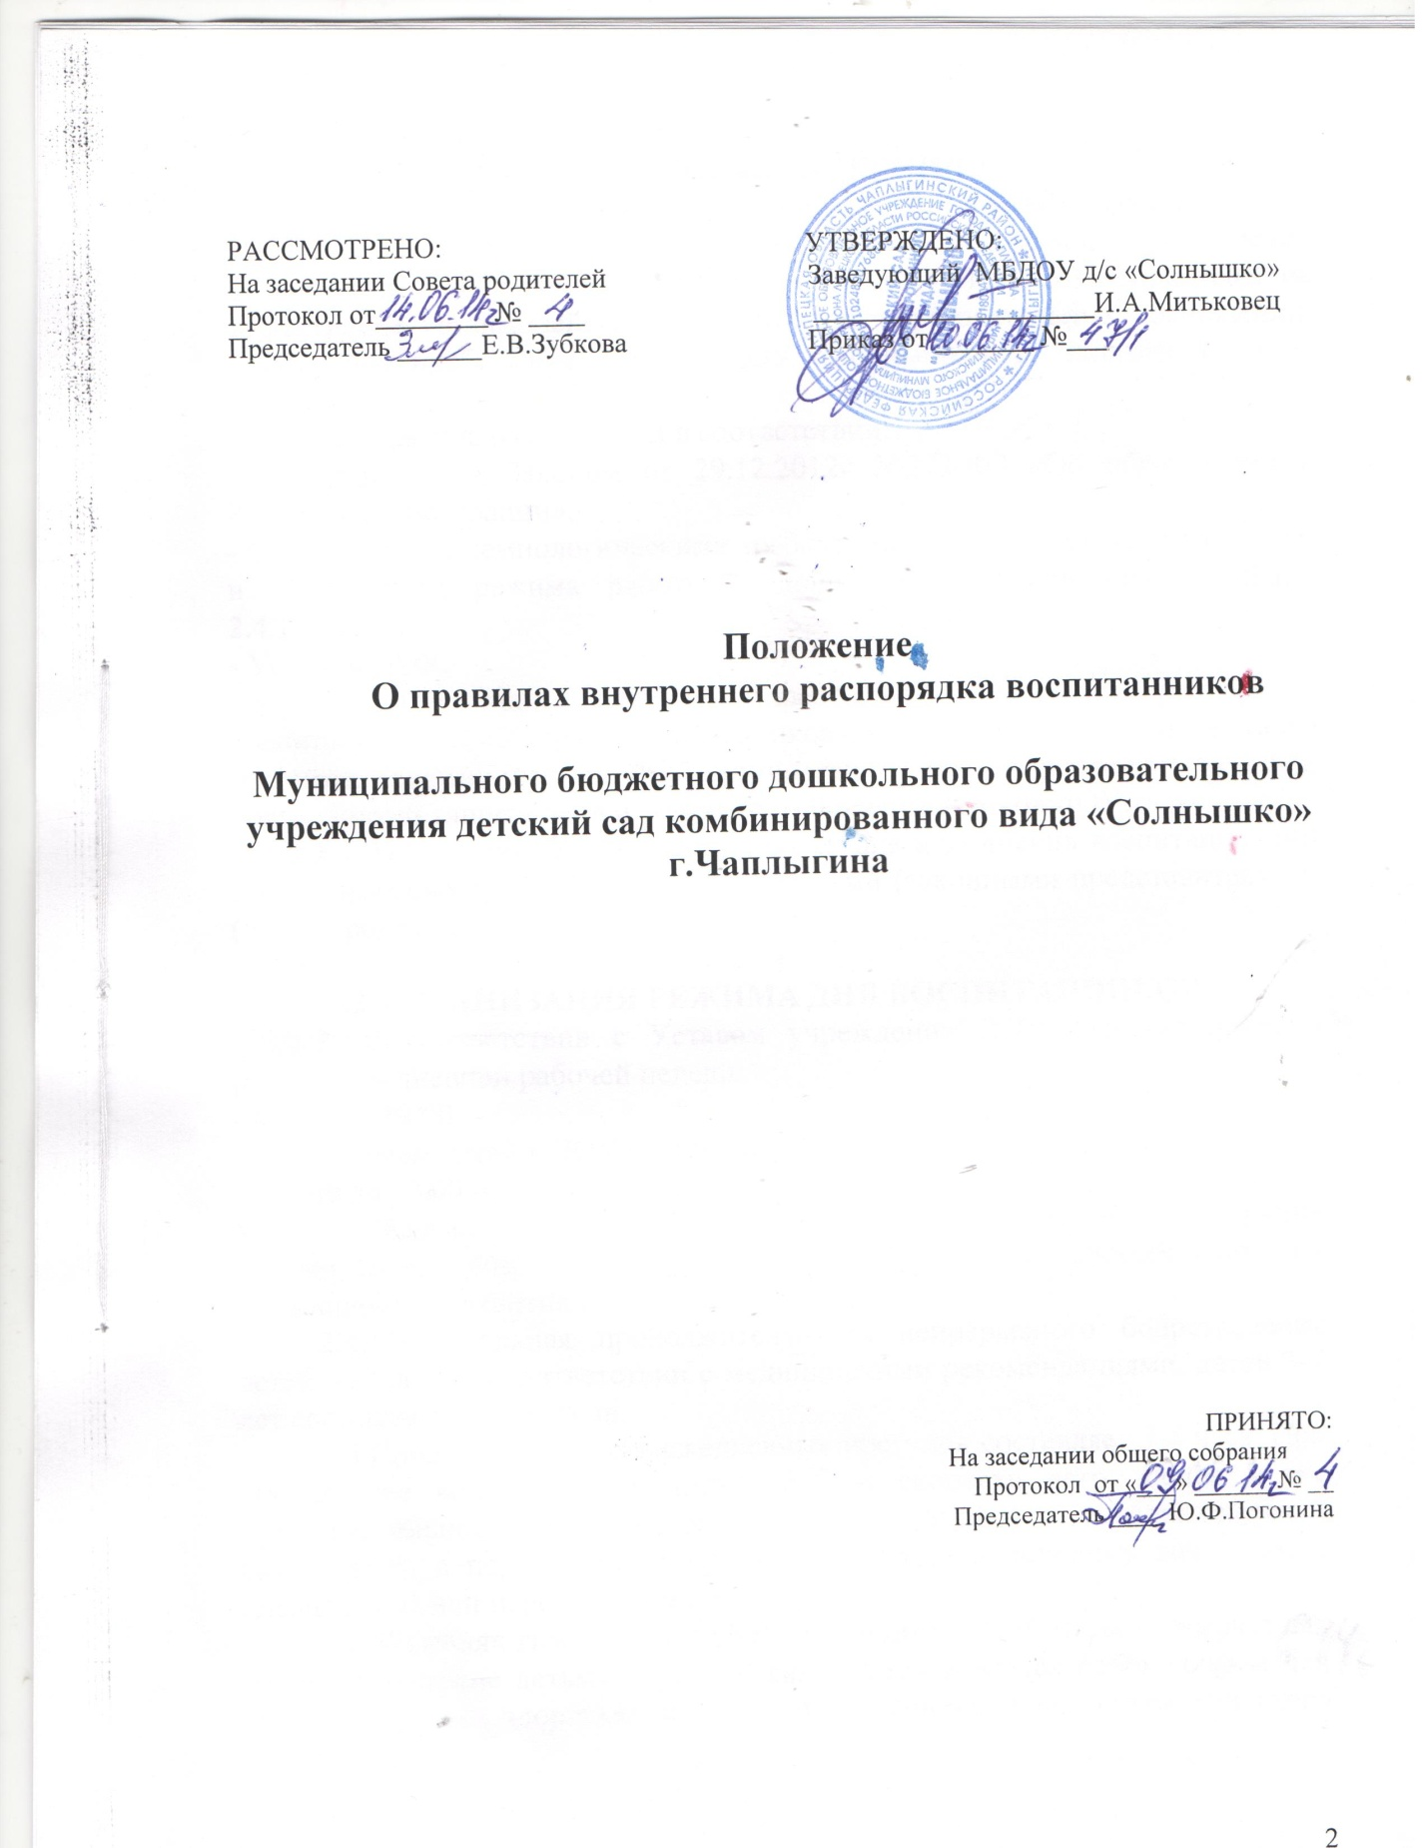

1. ОБЩИЕ ПОЛОЖЕНИЯ
1.1.Настоящие Правила внутреннего распорядка воспитанников Муниципального бюджетного дошкольного образовательного учреждения детский сад «Солнышко» г. Чаплыгина (далее - Правила) направлены на эффективное взаимодействие участников образовательных отношений, комфортное пребывание детей в ДОУ «Солнышко» г. Чаплыгина (далее ДОУ).
1.2. Правила разработаны в соответствии:
- с Федеральным Законом от 29.12.2012г №273-ФЗ «Об образовании в Российской Федерации»,
- Санитарно- эпидемиологическими требованиями к устройству, содержанию и организации режима работы в дошкольных организациях СанПиН 2.4.1.3049-13,
- Уставом ДОУ.
1.3. Настоящие правила определяют внутренний распорядок воспитанников ДОУ, права воспитанников как участников образовательного процесса, регулируют режим организации образовательного процесса, обеспечивают защиту прав и обязанностей воспитанников ДОУ.
1.4. Настоящие Правила обязательны для исполнения воспитанниками всех возрастных групп ДОУ и их родителями (законными представителями) (далее - родители), работниками ДОУ.

2. ОРГАНИЗАЦИЯ РЕЖИМА ДНЯ ВОСПИТАННИКОВ
2.1.В соответствии с Уставом учреждения ДОУ функционирует в режиме 5 – дневной рабочей недели:
- с 7.00 до 19.00
2.Прием детей в ДОУ осуществляется:
- с 7.00 до 19.00 по адресу: г. Чаплыгин, ул.8 Марта, д. 14
2.3.Режим дня воспитанников в каждой возрастной группе соответствует возрастным особенностям детей и способствует их гармоничному развитию.
2.4.Максимальная продолжительность непрерывного бодрствования детей до 3 лет – в соответствии с медицинскими рекомендациями, детей 3-7 лет составляет 5,5 - 6 часов.
2.5.Продолжительность ежедневных прогулок составляет 3-4 часа. При температуре воздуха ниже минус 15⁰С и скорости ветра более 7 м/с продолжительность прогулки сокращается. Прогулки организовываются 2 раза в день: в первую половину дня и во вторую половину дня – после дневного сна или перед уходом детей домой.
2.6.Утренняя гимнастика в ДОУ проводится с детьми всех возрастных групп. Посещение детьми утренней гимнастики является необходимым для укрепления их здоровья и создания эмоционально-психологического комфорта.
2.7.Прием пищи воспитанниками в ДОУ организуется с интервалом 3-4 часа. При организации питания детей воспитатели не могут нарушать требования к соблюдению сроков реализации приготовленной пищи, а именно, оставлять завтрак, обед или ужин для детей, не участвовавших в режимном моменте приема пищи.
2.8.Продолжительность сна в ДОУ для детей до 3 лет составляет не менее 3 часов, для детей от 3 до 7 лет - 2-2,5 часа.
2.9.Перед сном с детьми не проводятся подвижные эмоциональные игры, закаливающие процедуры.
2.10.Во время сна детей воспитатель или помощник воспитателя обязательно присутствуют в спальне.

3. ОХРАНА ЗДОРОВЬЯ ВОСПИТАННИКОВ
3.1.Родители обязаны приводить ребенка в ДОУ здоровым и информировать воспитателей об изменениях в состоянии здоровья ребенка в домашних условиях.
3.2.Если у ребенка есть аллергия или другие особенности здоровья и развития, родитель должен поставить в известность воспитателя с предъявлением справки или иного медицинского документа.
3.3. В ДОУ запрещено детям самостоятельно принимать лекарственные препараты, а также родителям, воспитателям группы давать детям лекарственные препараты.
3.4.О возможном отсутствии ребенка родителям необходимо предупреждать воспитателя группы. После перенесенного заболевания, а также отсутствия более 5 дней (за исключением выходных и праздничных дней) ребенка принимают в ДОУ только при наличии справки с указанием диагноза, длительности заболевания, сведений об отсутствии контакта с инфекционными больными.
3.5.В случае длительного отсутствия ребенка в ДОУ по различным причинам родителям необходимо написать заявление на имя заведующего ДОУ о сохранении места за ребенком с указанием периода отсутствия ребенка и причины.
3.6.Родители обязаны приводить ребенка в опрятном виде, чистой одежде и обуви. У детей должна быть сменная одежда и обувь, спортивная одежда для занятий физкультурой.
3.7.Родители обязаны забирать ребенка из ДОУ до 19.00. Если родители не могут лично забрать ребенка из ДОУ, требуется заранее оповестить об этом воспитателя и сообщить, кто будет забирать ребенка из тех лиц, на которых предоставлены личные заявления родителей.

4. ОБЕСПЕЧЕНИЕ БЕЗОПАСНОСТИ ВОСПИТАННИКОВ
4.1.Родители (законные представители) должны своевременно сообщать воспитателю об изменении номера контактного телефона, места жительства и места работы.
4.2.Для обеспечения безопасности своего ребенка родители обязаны по возможности лично передавать и забирать его у воспитателя. Запрещается передоверять ребенка лицам, не достигшим 16-ти летнего возраста.
4.3.Самостоятельный приход воспитанника в ДОУ не допускается. ДОУ не несет ответственности за воспитанников, не переданных лично воспитателю.
4.4.При парковке автомобиля у входа на территорию ДОУ необходимо оставлять свободным подъезд к воротам для въезда и выезда служебного транспорта на территорию ДОУ. Запрещается въезд на личном автомобиле или такси на территорию ДОУ.
4.5. Воспитателям категорически запрещается отдавать ребенка лицам в нетрезвом состоянии, незнакомым людям, отпускать ребенка одного по просьбе родителей.
4.6. Посторонним лицам запрещено находиться в помещении и на территории ДОУ без разрешения администрации.
4.7.Запрещено курение на территории и в помещении ДОУ.
4.8. Спорные и конфликтные ситуации участников образовательных отношений разрешаются только в отсутствии детей.
4.9 Воспитанникам и их родителям запрещается:
- Приносить, передавать, использовать острые, режущие, стеклянные предметы, а также мелкие предметы (бусинки, пуговицы и т.п.), таблетки и другие лекарственные средства, продукты питания (напитки, жевательную резинку и т.д.); любые предметы и вещества, которые могут привести к взрывам, возгораниям и отравлению.
- Применять физическую силу в отношении других воспитанников.

5. ПРАВА И ОБЯЗАННОСТИ ВОСПИТННИКОВ И ИХ РОДИТЕЛЕЙ (ЗАКОННЫХ ПРЕДСТАВИТЕЛЕЙ)
5.1. Основные права воспитанников и меры их социальной поддержки и стимулирования регулируются Федеральным законом от 29.12.2012 N 273-ФЗ "Об образовании в Российской Федерации" – ст. 34.5.2.
Обязанности и ответственность воспитанников регулируются Федеральным законом от 29.12.2012 N 273-ФЗ (ред. от 02.03.2016) "Об образовании в Российской Федерации" – ст. 43.
5.3. Права, обязанности и ответственность в сфере образования родителей (законных представителей) несовершеннолетних воспитанников регулируются Федеральным законом от 29.12.2012 N 273-ФЗ (ред. от 02.03.2016) "Об образовании в Российской Федерации" – ст. 44.

6. ЗАЩИТА ПРАВ ВОСПИТАННИКОВ
6.1. Защита прав воспитанников, родителей (законных представителей) несовершеннолетних воспитанников регулируются Федеральным законом от 29.12.2012 N 273-ФЗ (ред. от 02.03.2016) "Об образовании в Российской Федерации" – ст. 45

7. ЗАКЛЮЧИТЕЛЬНЫЕ ПОЛОЖЕНИЯ
7.1.Настоящие Правила принимаются на Общем собрании ДОУ с учетом мнения Совета родителей, утверждаются и вводятся в действие приказом по ДОУ.
7.2.Настоящие Правила доводятся до сведения родителей (законных представителей) и размещаются на информационном стенде и на официальном сайте ДОУ в сети интернет.

